1. Périmètre
Catégorie | Nombre | Détail
Projets | 5
Chefs de projet identifiés | 4 | Tony Stark, Diana Prince, Bruce Wayne, Clark Kent
Phases | 15
Jalons | 9
Période cible (référence) | 01/01/2022 → 31/12/2026 | Distordue par PRJ - Mon projet
Période cible hors-jeu de test | 05/01/2026 → 31/12/2026 | Sur les 4 projets réels
Période estimée (réel) | 01/01/2022 → 30/06/2029 | Distordue par PRJ - Mon projet
Période estimée hors jeu de test | 05/01/2026 → 28/02/2027 | Sur les 4 projets réels
10 objets sur 24 n'ont pas de chef de projet renseigné (Chef_de_projet vide). Le nombre de chefs ci-dessus ne couvre donc que 14 objets sur 24.
2. Répartition par statut et par type
Phases (15 au total)
Statut | Nombre | %
Terminée | 6 | 40 %
A débuter | 5 | 33 %
En cours | 4 | 27 %

Type | Nombre | %
Réalisation | 5 | 33 %
Cadrage | 4 | 27 %
Déploiement | 2 | 13 %
Formation | 1 | 7 %
Qualité | 1 | 7 %
Non renseigné | 2 | 13 %
Jalons (9 au total)

Répartition des objets par statut
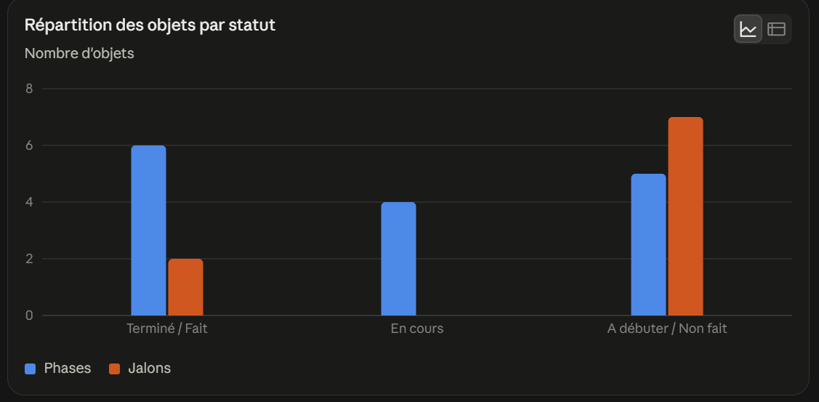
Nombre d'objets
Catégorie | Phases | Jalons
Terminé / Fait | 6 | 2
En cours | 4 | 0
A débuter / Non fait | 5 | 7
PhasesJalons
Utilisez les touches fléchées pour naviguer entre les points de données.
3. Retards
Catégorie | Nombre | %
Objets en retard | 5 / 24 | 21 %
Projets touchés par au moins un retard | 3 / 5 | 60 %
Projets en retard : PRJ - Déploiement CRM, PRJ - Portail RH, PRJ - Mon projet.
Projets sans retard : PRJ - Refonte SI Finance, PRJ - Cybersécurité MFA (ce dernier a des anomalies de statut vues au prompt précédent, mais pas de retard au sens strict de la définition ici).
4. Dérive (fin estimée − fin cible, en jours)
Indicateur | Valeur
Moyenne | 202 jours
Médiane | 38,5 jours
Les 2 plus fortes dérives proviennent de PRJ - Mon projet et tirent fortement la moyenne vers le haut. Hors jeu de test, la moyenne tombe à environ 51 jours.
Cinq écarts les plus élevés
Chef de projet | Projet | Objet | Fin cible | Fin estimée | Dérive
Non renseigné | PRJ - Mon projet | Absence (Phase) | 31/03/2022 | 30/06/2029 | 2648 j
Non renseigné | PRJ - Mon projet | Congé (Phase) | 31/12/2022 | 31/10/2026 | 1400 j
Bruce Wayne | PRJ - Cybersécurité MFA | Pilote 50 postes (Phase) | 31/07/2026 | 30/11/2026 | 122 j
Bruce Wayne | PRJ - Cybersécurité MFA | Fin du pilote (Jalon) | 31/07/2026 | 30/11/2026 | 122 j
Tony Stark | PRJ - Refonte SI Finance | Formation utilisateurs (Phase) | 27/11/2026 | 29/01/2027 | 63 j
Top 5 des dérives (en jours)
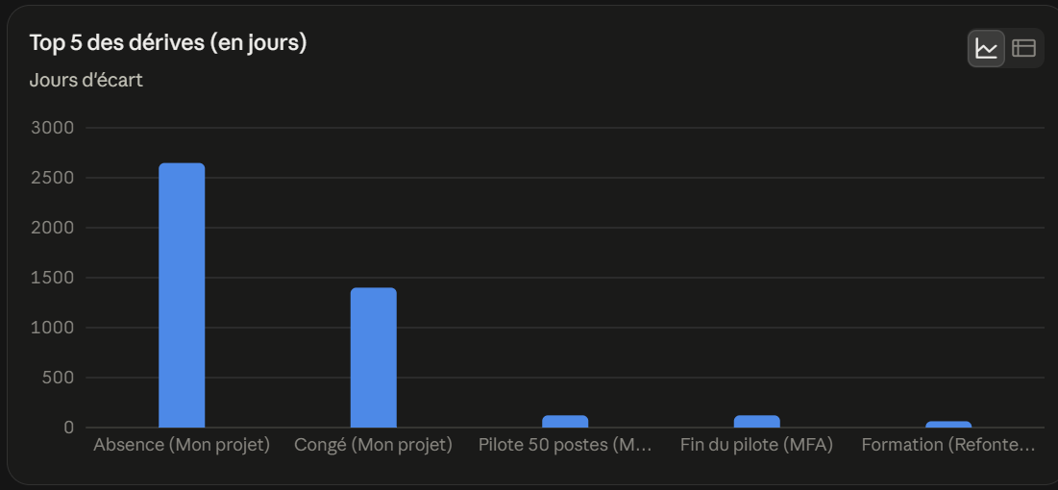
Toutes les colonnes nécessaires étaient présentes, aucun contrôle n'a été marqué non calculable.
Points à retenir :
- PRJ - Mon projet fausse à lui seul le calcul de dérive moyenne. Recommandation : l'exclure du reporting portefeuille ou le purger de l'export.
- Bruce Wayne concentre la seule dérive haute sur un projet réel, cohérente avec les anomalies de statut déjà relevées sur PRJ - Cybersécurité MFA.
- 60 % des projets sont en retard sur au moins un objet, ce qui est élevé pour un portefeuille de 5 projets.

